Evaluarea performanţei protocolului SIP

Scurt istoric al evoluţiei protocolului SIP
Pornit în urma unei discuţii între Hennig Schulzrinne şi Mark Handley la sediul IETF (Internet Engineering Task Force) în 1996, SIP (Session Initiation Protocol) este considerat de Henry Sinnreich “a treia mare inovaţie a protocoalelor Internet”, după TCP/IP şi web.
Scopul cu care a fost creat SIP este acela de a transforma reţeaua de date IP într-una care să înglobeze toate categoriile comunicaţiilor şi implicit să ofere un nivel mai ridicat al calităţii serviciilor asistate.

SIP a fost dezvoltat în cadrul grupului de lucru IETF MMUSIC (Multiparty MUltimedia SessIon Control Working Group). Prima versiune a protocolului SIP a fost înaintată ca şi draft Internet în anul 1997. Protocolul primeşte statutul de propunere pentru standardizare în martie 1999 [RFC 2543], iar în iunie 2002 SIP devine standard [RFC 3261].

Popularitatea SIP a crescut în urma promovării făcute şi de alte grupuri de lucru (WG) IETF. Unul din acestea este SIPPING (Session Initiation Protocol investigation), creat cu scopul de a investiga aplicaţiile SIP, de a dezvolta cerinţele extensiilor SIP şi de a publica documentaţia necesară.
Grupul SIMPLE (SIP for Instant Messaging and Presence Leveraging Extensions) a fost creat pentru a standardiza protocoale adiacente SIP. De asemenea, au mai fost şi alte grupuri de lucru cu care s-a colaborat, şi anume PINT (PSTN and Internet Internetworking) şi SPIRITS (Service in the PSTN/IN requesting Internet Services).

SIP şi protocoalele Internet (IP)
Protocolul SIP este gândit ca parte a unei arhitecturi globale multimedia de date şi control peste IP în timp real, încorporând protocoale ca şi RSVP (Resource ReserVation Protocol) [RFC 2205] pentru rezervarea resurselor reţelei, RTP (Real-Time Transport Protocol) [RFC 1889] pentru transportul datelor în timp real şi asigurarea QoS, RTSP (Real-Time Streaming Protocol) [RFC 2326] pentru controlul furnizării datelor, SAP (Session Announcement Protocol) [RFC 2974] pentru declararea sesiunilor multimedia de tip multicast, SDP (Session Description Protocol) [RFC 2327] pentru descrierea sesiunilor multimedia şi TSL (Transmission Layer Security) [RFC 5246] pentru criptare şi autentificare.

De asemenea, protocolul SIP împrumută din elementele altor protocoale de start aplicaţie. Astfel, arhitectura client-server, adresa de tip e-mail şi utilizarea URLs (Uniform Resource Locators) sunt similare cu cele din HTTP (Hyper Text Transport Protocol). Pe de altă parte, schema de codare de tip text şi tipurile de antete (To, From, Date şi Subject) sunt asemănătoare protocolului SMTP (Simple Message Transfer Protocol).

SIP oferă elementele necesare unui sistem de semnalizare (iniţializare, menţinere, încheiere de sesiuni), operând independent de protocoalele stratului transport peste care este utilizat şi de tipul sesiunii stabilite. Protocolul a fost gândit în vederea interoperabilităţii cu protocoale şi sisteme non-IP (H.323, PSTN, ISDN).
Conform [RFC 2543], portul utilizat pentru transmiterea mesajelor de semnalizare este 5060. Protocolul SIP nu furnizează servicii, ci primitive care pot fi folosite la implementarea anumitor servicii; nu alocă adrese multicast şi nu rezervă resursele reţelei, dar poate transmite informaţiile necesare pentru aceasta.
Stiva protocoalelor multimedia Internet prezentată se referă la modelul TCP/IP pe patru straturi şi include ultimele protocoale din domeniu. Stratul maşină gazdă-reţea poate fi SDH/Sonet sau o linie telefonică (modem V.34/V.90) folosind PPP (Point-to-Point Protocol).
O altă posibilitate tehnologică ar fi folosirea ATM (Asynchronous Transfer Mode) şi AAL (ATM Adaptation Layer) peste xDSL (Digital Subscriber Line). Apariţia Gigabit Ethernet poate fi un înlocuitor pentru Ethernet, iar MPLS (Multi-Protocol Label Switching) poate fi o altă soluţie deosebit de modernă.
Peste straturile Internet (reprezentat de IPv4 şi IPv6) şi transport (TCP sau UDP) pot fi combinate împreună mai multe protocoale. Astfel, stratul aplicaţie include protocoale de semnalizare, de asigurare a QoS (Quality of Services) şi de transport al datelor. [Dob02]

SIP şi reţelele cu transmisie radio
Protocolul SIP a fost adoptat şi de operatorii mobili ca şi protocol de semnalizare al reţelelor de generaţie 3G. De asemenea SIP a fost cuplat şi cu reţele de tip 802.11, adresând o altă categorie de operatori mobili. Utilizarea SIP este independentă de suportul Mobile IP al reţelei, furnizând suport pentru mobilitate.

Proiectul 3GPP (3rd Generation Partnership Project) furnizează specificaţiile şi rapoartele tehnice pentru generaţia a treia (3G) a sistemelor mobile. În cadrul acestui proiect funcţiile de control şi semnalizare sunt alocate în întregime protocolului SIP.
Utilizatorii sunt identificaţi prin URL de tip SIP şi/sau numere în format E.164. Serviciile adăugate (GPRS şi Mobile IP) vor administra aspecte legate de micro-mobilitate (deplasarea unui nod mobil de la o staţie de bază la altă), iar aspectele legate de macro-mobilitate (deplasarea nodului mobil dintr-un domeniu în altul) sunt rezolvate prin intermediul protocolului SIP. Proiectul 3GPP urmăreşte utilizarea în exclusivitate a adreselor de tip IPv6. Acest lucru este datorat numărului mare de utilizatori preconizaţi cât şi facilităţilor oferite de conceptul Mobile IP. Modul în care a fost gândită întreaga arhitectură SIP specificată în [RFC 3621] oferă îndeplinirea tuturor cerinţelor necesare mobilităţii şi suport complet pentru adrese de tip IPv6.

Arhitectura SIP
Sunt numeroase aplicaţii Internet care necesită crearea şi managementul sesiunilor, sesiunea fiind considerată ca schimbul de date între participanţii implicaţi în comunicaţie.
Implementarea acestor servicii se complică în cazul în care utilizatorilor le este permisă mobilitatea, posibilitatea de a fi adresaţi prin nume multiple sau de a comunica pe diferite medii, uneori simultan. SIP prevede cinci etape în stabilirea şi eliberarea unei comunicaţii multimedia:

  - localizarea utilizatorului (user location) – determinarea echipamentului terminal utilizat pentru comunicaţie;
  - disponibilitatea utilizatorului (user availability) – determinarea disponibilităţii părţii apelate de a se angaja în comunicaţie;
  - identificarea posibilităţilor utilizatorului (user capabilities) – determinarea mediului şi a parametrilor mediului de comunicaţie ce va fi utilizat;
  - iniţierea apelului (session setup) – alertarea, stabilirea parametrilor sesiunii atât pentru cel care apelează cât şi pentru cel apelat;
  - menţinerea convorbirii (session handling) – presupune transferul şi încheierea sesiunii.
Sunt două componente de bază SIP: agentul utilizator SIP şi serverul de reţea SIP. Agentul utilizator este componenta terminală a sistemului într-o convorbire, iar serverul este componenta de reţea care gestionează semnalizările asociate apelurilor multiple.
Arhitectura de bază SIP este una client/server. Agentul utilizator fiind atât client cât şi server permite realizarea semnalizărilor şi convorbirilor cap-la-cap prin utilizarea unui protocol client/server. În sensul acesta SIP este văzut ca un sistem de semnalizare cap-la-cap.
Cea mai importantă funcţie a serverului SIP este de a asigura translatarea numelui şi localizarea utilizatorului, atunci când cel ce iniţiază convorbirea nu cunoaşte adresa IP sau numele calculatorului părţii chemate.

Serverele SIP pot funcţiona în două moduri diferite: cu păstrarea informaţiilor de stare (stateful) şi fără păstrarea informaţiilor de stare (stateless). Diferenţa între cele două moduri este aceea că serverul în modul cu păstrarea informaţiilor de stare îşi aminteşte cererile pe care le-a recepţionat înaine ca să trimită un răspuns sau să emită noi cereri.
Un server ce funcţionează în modul fără păstrarea informaţiilor de stare nu reţine informaţiile odată ce a emis o cerere. Serverele fără păstrarea informaţiei de stare sunt gândite ca şi părţi nucleu ale infrastructurii SIP în timp ce serverele ce funcţionează în modul cu păstrare a informaţiei de stare sunt componentele locale, plasate în apropierea utilizatorilor, controlând domeniile utilizator.

În esenţă, SIP îndeplineşte următoarele funcţii:

- Translatarea numelui şi localizarea utilizatorului: asigură chemarea părţii apelate oriunde este aceasta localizată; transportă informaţii privitoare la localizare, se asigură dacă detaliile privitoare la natura convorbirii (sesiunii) sunt suportate.
- Negocierea mediului de comunicaţie: aceasta permite grupului implicat într-o convorbire să cadă de acord asupra mediului de comunicaţie folosit; nu toţi utilizatorii pot suporta aceleaşi tipuri de informaţii (de exemplu, transmisiile video pot sau nu pot fi suportate).
- Gestionarea convorbirilor: în timpul unei convorbiri pot fi stabilite noi legături sau anulate conexiuni cu alţi utilizatori. Mai mult, utilizatorii pot fi transferaţi sau puşi în aşteptare.
- Schimbarea mediului de comunicaţie: utilizatorul are posibilitatea de a schimba caracteristicile unei convorbiri în desfăşurare. Astfel, unei convorbiri setată doar pentru voce utilizatorii îi pot activa şi funcţia video în timpul convorbirii.

Figura 4.28 Arhitectura SIP

În Figura 4.28 este prezentat un model de arhitectură SIP. Elementele implicate şi rolul lor redat pe scurt, este următorul:
- Agent utilizator SIP: telefon (UA-aplicaţie care iniţiază şi încheie o convorbire) sau gateway (funcţii de translaţie între reţele IP şi non-IP);
- Servere SIP: server proxy (funcţii de autentificare, autorizare, controlul accesului în reţea, rutare, interpretare, rescriere şi retransmitere a cererilor, securitate), server de redirectare (informarea clientului), server de înregistrare, (înregistrarea locaţiei curente a clientului), server de localizare (informare a serverelor proxy sau de înregistrare).

Agentul utilizator SIP UA (User Agent) sau punctul terminal SIP funcţionează ca şi client UAC (User Agent Client) atunci când iniţiază cereri, iar ca şi server UAS atunci când răspunde la cereri.
Un agent utilizator poate comunica cu un alt agent utilizator direct sau prin servere intermediare. De asemenea, agentul utilizator menţine şi controlează starea legăturii.

Serverele intermediare SIP pot fi servere proxy sau servere de redirectare.
Serverul proxy SIP (Proxy Server SIP) retransmite cererile de la un agent utilizator către un alt server SIP. Poate fi folosit în reţinerea informaţiilor referitoare la taxare (atunci când convorbirea este rutată prin serverul proxy).
Serverul de redirectare SIP (Redirect Server SIP) răspunde la cererile clienţilor şi le oferă adresele serverelor pe care le-au solicitat. Un server de redirectare recepţionează cereri dar, în loc să le transmită următorului server, trimite răspunsuri chemătorului indicând adresa utilizatorului chemat.
În cazul serverului de înregistrare SIP (Registrar Server), agentul utilizator trimite un mesaj de înregistrare serverului şi acesta stochează informaţia de înregistrare într-o bază de date ce oferă servicii de localizare, folosind un protocol non-SIP. Odată ce informaţia a fost stocată, serverul trimite înapoi utilizatorului răspunsul corespunzător. Atingerea destinaţiei finale se face în unele cazuri doar după trecerea mai multor hopuri.

Cu toate acestea, protocolul SIP este deosebit de flexibil permiţând contactarea unor servere de localizare externe în vederea localizării utilizatorului sau determinării politicilor de rutare.
În felul acesta, protocolul SIP nu constrânge utilizatorul la o singură schemă de localizare a părţii apelate.

Mesaje SIP
SIP este un protocol ce foloseşte o schemă de codare de tip text (text encoded scheme). Un mesaj SIP este atât o cerere din partea unui client către un server cât şi un răspuns al serverului către un client.
Cele două categorii de mesaje conţin o linie de start (start-line), unul sau mai multe câmpuri antet (header fields) numite uneori simplu antete, o linie liberă indicând sfârşitul câmpurilor antet şi o parte opţională numită corpul mesajului (message-body).

Linia de start, fiecare linie din antetul mesajului şi linia liberă trebuie să se termine printr-o secvenţă <CR><LF> (<Carriage-Return><Line-Feed>). Linia liberă trebuie să fie prezentă chiar dacă nu mai există un corp al mesajului.

“Obiectele” adresate prin cereri SIP sunt agenţi utilizatori sau terminale identificaţi printr-un URL SIP. URL SIP are o formă similară cu URL-ul de mail sau telnet şi este de forma utilizator@staţie (user@host).
Aceasta face ca adresarea SIP să fie simplă: astfel, a redirecţiona un apel este la fel de uşor cum s-ar face redirecţionarea către o pagină web.
URL SIP sunt folosite în interiorul mesajelor pentru a indica iniţiatorul cererii (From), adresa destinaţie curentă (Request-URI) şi destinaţia finală (To) a unei cereri SIP şi pentru a specifica adresa de redirectare (Contact). Un URL SIP conform specificaţiilor [RFC 2396] este de forma sip: utilizator@staţie.

Cereri SIP
Cererile SIP se disting prin faptul că au o linie de cerere în linia de start. O linie de cerere începe cu anunţarea metodei, urmată de URI (Uniform Resource Indicator) destinaţie şi de versiunea protocolului, terminându-se cu secvenţa <CR><LF>. Nu este permis <CR> sau <LF> exceptând secvenţa <CR><LF> de la sfârşitul liniei. Linia de start a unei cereri SIP este de forma Method Request-URI SIP-Version.

Metodă (Method): specificaţia [RFC 2543] defineşte şase metode: REGISTER pentru realizarea înregistrării utilizatorului, INVITE, ACK şi CANCEL pentru setarea sesiunilor, BYE pentru încheierea sesiunilor şi OPTIONS pentru interogarea serverelor referitor la posibilităţile de care dispun în raport cu realizarea unei comunicaţii. În continuare sunt descrise metodele SIP:

- INVITE – iniţiază o convorbire invitând un utilizator să participe la o sesiune;
- ACK – confirmă un răspuns final;
- BYE – încheie conexiunea între utilizatori sau refuză un apel
;
- CANCEL – indică încheierea unei cereri sau a unei căutări pentru un utilizator
;
- REGISTER – înregistrează locaţia curentă a unui utilizator;
- OPTIONS – solicită informaţii despre posibilităţile unui server.

URI cerere (Request-URI): este un URL SIP sau un URI general, având formatul specificat în recomandarea [RFC 2396]. Indică utilizatorul sau serviciul căruia îi este adresată cerere.
Serverele SIP pot accepta URI cerere şi într-un alt format decât cel specific SIP, de exemplu un tel-URI [Vah00]. Serverul translatează URI-ul cerere non-SIP folosind un anumit mecanism pus la dispoziţie, rezultând un URI cerere SIP.

Versiunea SIP (SIP-Vesion): mesajul cerere cât şi răspunsul includ versiunea SIP utilizată. Multe din mesajele SIP cât şi sintaxa antetelor sunt identice cu cele ale protocolului HTTP/1.1 [RFC 2616]. Astfel, HTTP este înlocuit cu SIP şi HTTP/1.1 este înlocuit cu SIP/2.0. Pentru a fi compatibile cu aceste specificaţii, aplicaţiile SIP ce transmit mesaje trebuie să includă versiunea SIP sub forma SIP/2.0.

Răspunsuri SIP
Răspunsurile SIP se disting prin faptul că au în linia de start o linie de stare. O linie de stare este alcătuită din versiunea protocolului, urmată de un număr de cod al stării şi textul asociat acestuia. Elementele sunt separate între ele prin caracterul spaţiu (SP-Space). Nu sunt acceptate caractere <CR> sau <LF> cu excepţia secvenţei de la final [RFC 2543]. Linia de stare a unui răspuns SIP este de forma SIP-Version Status-Code Reason-Phrase.

Versiunea SIP (SIP-Vesion): SIP/2.0, aceeaşi ca şi într-o cerere.

Cod stare (Status-Code): este un număr de cod întreg de trei cifre care indică rezultatul unei încercări de a înţelege şi a satisface o cerere.
Numărul de cod al stării este interpretat de către automate de stare, în timp ce textul asociat ce dă semnificaţia numărului de cod este înţeles de utilizatorul uman.
Prima cifră din numărul de cod al stării defineşte clasa răspunsului. Ultimele două cifre nu au rol în clasificarea răspunsurilor. De aceea, orice răspuns având numărul de cod al stării cuprins între 100 şi 199 este referit ca şi “răspuns 1xx”, orice răspuns cu numărul de cod al stării între 200 şi 299 ca şi “răspuns 2xx” şi aşa mai departe.
Versiunea SIP/2.0 permite şase clase de răspuns:

- 1xx: Informaţional – răspuns recepţionat, continuă să proceseze cererea;
- 2xx: Succes – acţiunea a fost recepţionată cu succes, înţeleasă şi acceptată;
- 3xx: Redirectare – acţiunile următoare urmăreasc completarea cererii;
- 4xx: Insucces al cererii – cererea conţine o sintaxă greşită sau nu poate fi îndeplinită de acel server;
- 5xx: Insucces al serverului – serverul nu a reuşit să îndeplinească o cerere aparent validă;
- 6xx: Insucces global – cererea nu poate fi îndeplinită de nici un server;

Text asociat (Reason-Phrase): are scopul de a da o scurtă descriere a numărului de cod al stării.

Protocoalele RTP şi RTCP în conjuncţie cu protocolul SIP
Protocolul RTP (Real-Time Transport Protocol) asigură funcţii de transport cap-la-cap dedicate aplicaţiilor ce transmit date în timp real cum ar fi audio sau video, utilizatorii aflându-se într-o relaţie unicast sau multicast.
Protocolul RTP nu se ocupă de probleme de rezervare a resurselor şi nu garantează calitatea serviciilor pentru serviciile în timp real. Transportul datelor este monitorizat de către protocolul RTCP (Real-Time Control Protocol) [RFC 3550] care oferă informaţii minimale despre furnizarea datelor, realizând deci un control minimal al transferului datelor.
Protocolul RTP asigură datelor transportate următoarele servicii: identificarea tipului de date, numerotarea cadrelor, aplicarea unei amprente temporale asupra cadrelor şi monitorizarea furnizării datelor (RTCP).

În general, transportul datelor cu RTP utilizează pe stratul transport protocolul UDP (User Datagram Protocol). Deşi protocolul UDP nu oferă garanţii privind fiabilitatea transmisiei, apărând posibilitatea pierderii, duplicării sau întârzierii unui cereri (răspuns), protocolul este preferat atunci când aplicaţiile nu suportă antete suplimentare sau întârzieri.
Dacă hardware-ul reţelei şi nodurile funcţionează corect, rata erorilor în reţeaua locală sau WAN (Wide Area Networks) poate fi considerată foarte mică.

Protocolul RTP nu oferă nici un mecanism care să asigure furnizarea la timp a datelor sau care să garanteze calitatea serviciilor oferite, acest lucru fiind lăsat în seama serviciilor de pe straturile inferioare. Nu este garantată ajungerea la destinaţie a pachetelor în ordinea în care au fost transmise, dar numerotarea cadrelor permite reconstrucţia datelor la receptor pe baza numărului de secvenţă.
Din aceste câteva considerente se poate observa faptul că protocolul RTP este alcătuit din două părţi:

- protocolul de transport în timp real (RTP), destinat transportului datelor care au astfel de caracteristici şi
- protocolul de control RTP (RTCP), destinat monitorizării calităţii serviciilor şi transportului de informaţii despre participanţii la sesiuni. [RFC 1889]

Protocolul RTCP se bazează pe transmisia periodică a unor pachete de control către toţi participanţii unei sesiuni, utilizând acelaşi mecanism ca şi pentru pachetele de date. Portul pe care sunt transmise pachetele RTP este diferit de cel al pachetelor RTCP.
Principala funcţie a protocolului de control RTP este de asigurare a unei reacţii asupra calităţii distribuţiei datelor. Protocolul RTCP este o parte integrantă a funcţiei de transport a protocolului RTP şi se referă la controlul fluxului şi al congestiei traficului apărut datorită celorlalte protocoale de transport utilizate; aceste date sunt furnizate prin intermediul a două tipuri de pachete RTCP, numite raport al emiţătorului SR (Sender Report) şi raport al receptorului RR (Reciver Report), ce pot fi folosite în a diagnostica problemele de trafic apărute în reţea. Cele două tipuri de pachete amintite au următoarea semnificaţie:

- Sender Report (SR): pentru transmisia şi recepţia unor date statistice cu referire la participanţii care sunt emiţători activi;
- Reciver Report (RR): pentru recepţia unor date statistice cu referire la participanţii care nu sunt emiţători activi.

Observaţii:

- Se recomandă ca fracţiunea de bandă dedicată transmisiei de pachete RTCP să fie 5% din banda alocată sesiunii respective.
- De asemenea se recomandă ca intervalul de timp în care se face analiza datelor să fie minimum 5 secunde, iar intervalul de timp între transmisiile de pachete RTCP va fi cuprins între [0.5, 1.5] ori intervalul de analiză. [RFC 3550]

Evaluarea performanţei protocolului SIP
Pentru a estima caracteristicile şi performanţele protocolului SIP, în contextul evaluării suportului QoS intra-domeniu, este prezentată o analiză a pachetelor RTCP destinate monitorizării calităţii serviciilor şi transportului de informaţii despre participanţii la o sesiune SIP.

Evaluarea performanţelor SIP se referă la analiza şi interpretarea datelor din câteva câmpuri din structura pachetelor RTCP [RFC 1889]. Parametrii QoS extraşi sunt:

- variaţia întârzierilor, J (interarrival Jitter): câmp pe 32 de biţi; este o estimare statistică a varianţei sosirii pachetelor RTP măsurată în unităţi temporale; reprezintă echivalentul diferenţei timpului de tranzit pentru două pachete succesive; J este calculat în mod continuu conform relaţiei:

J = J + (|D(i-1,i)|-J)/16 , (4.10)

în care D(i-1,i) exprimă diferenţa în unităţi temporale dintre două pachete RTP consecutive în felul următor:

D(i-1,i)=[R(i-1)-R(i)]-[S(i-1)-S(i)]=[R(i-1)-S(i-1)]-[R(i)-S(i)] (4.11)

În Realţia 4.11, R(i) şi S(i) reprezintă amprenta temporală RTP (RTP timestamp) de recepţie respectiv de emisie. Parametrul de câştig 1/16 contribuie la o bună reducerea raportului de zgomot conferind menţinerea unei rate satisfăcătoare de convergenţă.

- numărul cumulat de pachete pierdute, CNPL (Cumulative Number of Packets Lost): câmp pe 24 biţi; reprezintă numărul total al pachetelor RTP pierdute de la începutul recepţiei la sursa ce a emis acel bloc;

- timpul de transmisie dus-întors, RTT (Round Trip Time): calcularea RTT se poate face la sursă, înregistrând timpul A (Arrival) la care a sosit blocul recepţie; timpul total de propagare RTT este calculat ca şi A-LSR, utilizând ultima amprentă temporală LSR (Last SR timestamp) din raportul emiţătorului, şi apoi scăzând din rezultat valoarea câmpului DLSR (Delay Since Last SR) a acelui bloc recepţie.

La capturarea pachetelor transmise în reţea s-a folosit analizorul de trafic Ethereal, extragerea şi estimarea parametrilor mai sus amintiţi din fişierul de captură făcându-se cu programul RTCPAnalyzer. [Pus02]
Acesta din urmă a fost realizat folosind mediul integrat de dezvoltare C++Builder 6 oferit de către firma Borland. Sursa şi comentarea programului sunt prezentate în [Pus02].

Arhitectura scenariului de evaluare
Pentru a observa mesajele SIP transmise în cadrul unei sesiuni PC-to-Phone şi pentru a evalua performanţa protocolului SIP din perspective QoS intra-domeniu, a fost utilizată arhitectura prezentată în Figura 4.29.

Figura 4.29 Arhitectura de evaluare a protocolului SIP de tip PC-to-Phone

Sesiunea SIP PC-to-Phone (Cisco R1750) a fost stabilită între terminale având adresele de strat reţea 172.27.208.160 respectiv (R1750). Routerul Cisco R1750 (172.27.208.100) este prevăzut cu interfaţă VoIP (Voice over IP), lucru care a făcut posibilă conectarea unui telefon. Interfaţa este un conector RJ-11.
În urma configurărilor interioare routerului, telefonului i-a fost atribuită o adresă de forma sip: 064@172.27.208.100.
Agentul utilizator SIP HUA se autoconfigurează în mod corespunzător cu setările maşinii pe care este instalat (Contact Address şi DNS Server), iar numele utilizator pe maşina sursă alocat este sip:emanuel@193.226.6.177.

Observaţii:

  - Trebuie menţionat faptul că testarea programului a fost realizată pentru capturile de pachete RTCP transmise între două terminale H.323.
  - Deoarece implementările agent utilizator SIP la momentul realizării testelor nu transmiteau pachete RTCP (SR şi RR), singurul capabil de acest lucru în experimentele din acest proiect fiind routerul Cisco R1750, analiza SIP va evidenţia doar doi parametri: interarrival jitter şi cumulative number of packets lost.

Cum doar router-ul a trimis pachete RTCP, analiza parametrilor va fi făcută doar într-un sens, de la acesta spre staţia pe care a fost instalat agentul utilizator.
În continuare sunt prezentate diagramele ce ilustrează evoluţia în timp a parametrilor QoS măsuraţi:

  - variaţia întârzierilor (interarrival jitter) şi
  - numărul cumulat de pachete pierdute (cumulative number of packets lost).

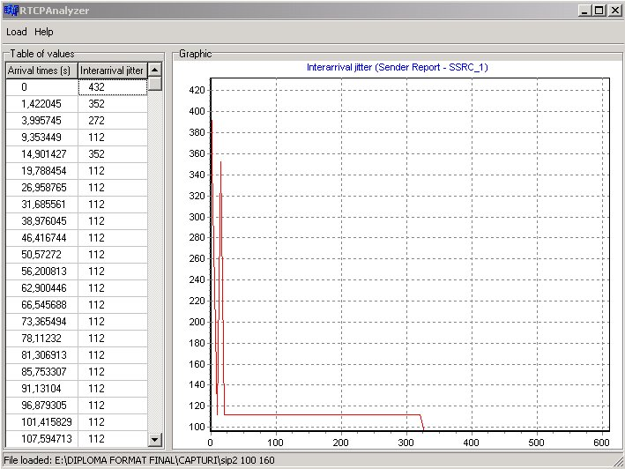
Figura 4.30 Variaţia întârzierilor într-o conexiune SIP de la 172.27.208.100 (Cisco) la 172.27.208.160

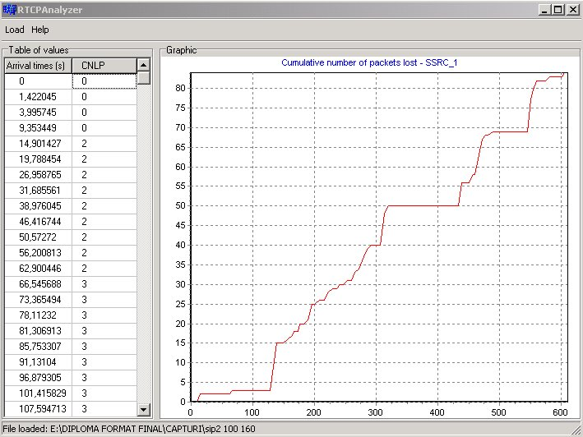
Figura 4.31 Numărul cumulat de pachete pierdute într-o conexiune SIP de la 172.27.208.100 (Cisco) la 172.27.208.160

Într-o aceeaşi conexiune cu terminalele de tip H.323 a putut fi estimat şi timpul de transmisie dus-întors. Prin “r” s-a simbolizat sensul de la 172.27.208.160 la 172.27.208.100 (direct), iar prin “b” sensul de la 172.27.208.100 la 172.27.208.160 (invers). Valoarea RTT este exprimată în [ms].
Pentru cazul în care ambele terminale transmit pachete RTCP (de tip H.323), reprezentarea grafică a evoluţiei parametrilor măsuraţi este ilustrată în figurile următoare:

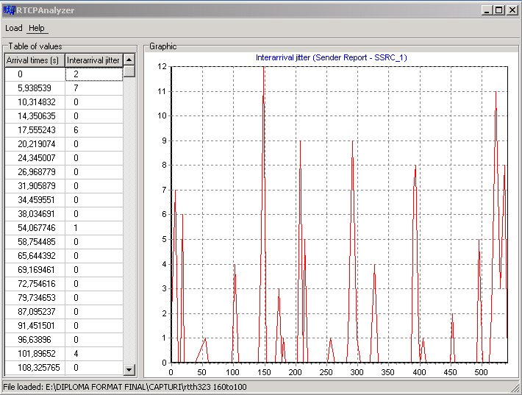
Figura 4.32 Variaţia întârzierilor într-o conexiune H.323 de la terminalul H.323 172.27.208.160 la 172.27.208.100 (Cisco)

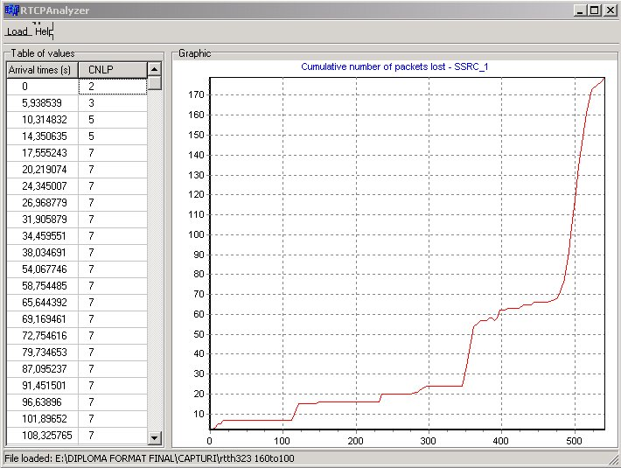
Figura 4.33 Numărul cumulat de pachete pierdute într-o conexiune H.323
de la 172.27.208.160 (terminal H.323) la 172.27.208.100 (Cisco)

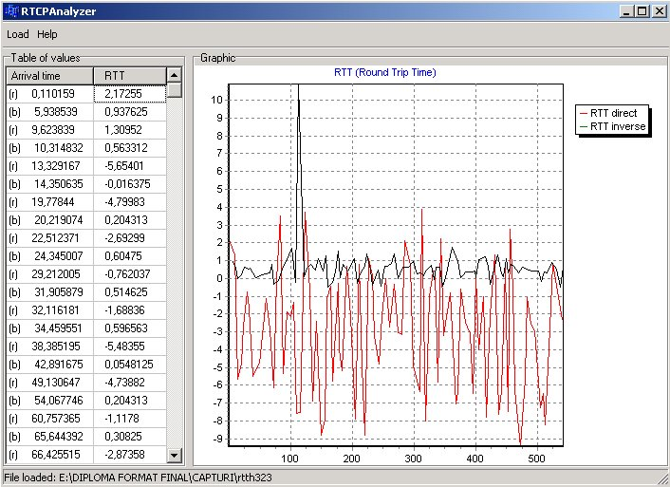
Figura 4.34 Timpul de transmisie dus-întors (RTT) în conexiune H.323
între 172.27.208.160 (terminal H.323) şi 172.27.208.100 (Cisco)

Facilităţi QoS pentru SIP folosind COPS
Protocolul SIP (Session Initiation Protocol) a câştigat o deosebită atenţie în cadrul protocoalelor de semnalizare în Internet, putând iniţia sesiuni audio, video şi multimedia.
Multe din aceste aplicaţii sunt sensibile la asigurarea unei rezervări a resurselor mai ales într-un mediu Best Effort. De aceea, un interes deosebit s-a manifestat în direcţia găsirii unei interacţiuni între SIP şi mecanismele QoS din reţeaua IP.

Termenul QoS (Quality of Services) se referă la o colecţie de tehnologii şi tehnici din cadrul unei reţele. Scopul QoS este acela de a oferi garanţie în ceea ce priveşte posibilităţile reţelei de a furniza rezultate predictibile.
Elementele ce caracterizează performanţele unei reţele în scopul furnizării de servicii QoS sunt: disponibilitatea reţelei (availability, uptime), debitul (bandwith, throughput), întârzierile (latency, delay) şi rata erorilor (error rate).
În general, serviciile QoS implică impunerea unei priorităţi asupra traficului din reţea. Astfel, implementarea comercială a aplicaţiilor multimedia în cadrul reţelei publice IP necesită servicii sigure, predictibile, măsurabile şi garantarea serviciilor. QoS se referă de asemenea la abilitatea unui element de reţea de a avea un anumit nivel de încredere asupra faptului că traficul şi serviciul solicitat pot fi satisfăcute.
Problema care deranjează însă cel mai tare în VoIP (Voice over Internet Protocol) este aceea a calităţii serviciilor oferite (QoS). Întârzierile ce apar într-o conversaţie sunt datorate jitter-ului şi întârzierii pachetelor rutate în Internet.
În mod normal, Internet-ul oferă un singur tip de serviciu definit prin ceea ce se numeşte Best Effort, cu alte cuvinte, toate pachetele din reţea sunt egale; nu există vreo diferenţă funcţie de natura pachetului.
O încărcare a traficului în reţea duce la apariţia întârzierilor sau chiar la eliminarea de pachete. Urechea umană este sensibilă la întârzieri, putând detecta întârzieri de 200 ms. SIP nu este implicat în rezervarea resurselor în reţea şi aceasta pentru că mesajele SIP nu au întotdeauna aceeaşi rută pe care o au pachetele de voce. De aceea SIP va folosi alte protocoale şi tehnici pentru asigurarea QoS.

COPS
Protocolul COPS (Comon Open Policy Sistem) este un protocol cerere/răspuns (request/response) dedicat schimbului de politici de informare (policy information) şi politici de decizie (policy based decisions).
COPS este un protocol bazat pe o arhitectură de tip client/server dedicat schimbului de politici de informare între server-ul de politici (policy server), numit punct de decizie a politicilor PDP (Policy Decision Point) şi clienţii săi, numiţi puncte de impunere a politicilor PEPs (Policy Enforcement Points). Cele mai importante caracteristici ale protocolului COPS sunt:

- protocolul implică un model client/server în care punctele PEP trimit cereri şi modificări ale setărilor iniţiale punctelor distante PDP, iar acestea returnează deciziile luate punctelor PEP;
- protocolul utilizează TCP pe stratul transport;
- protocolul este extensibil în sensul compatibilităţii cu diferite specificaţii ale clienţilor fără a necesita modificarea acestuia; preia caracteristici generale în ceea ce priveşte administrarea, configurarea şi impunerea anumitor politici;
- protocolul asigură securitatea mesajelor în vederea realizării autentificării, integrităţii mesajelor şi protecţiei la atacurile de duplicare;
- protocolul permite server-ului impunerea unei configuraţii pe care apoi o poate modifica dacă aceasta nu mai este corespunzătoare.
Protocolul de politici COPS este dedicat comunicării identităţii părţii cu care interacţionează, identificarea contextului în care este făcută cererea, identificarea tipului cererii, referirea la cererile anterioare, transmiterea politicilor de decizie, raportarea erorilor, furnizarea integrităţii mesajelor şi transferarea informaţiilor specifice către client.
PDP distinge între mai multe PEP prin intermediul unui indicator (type of client) din fiecare mesaj. Diferite tipuri de clienţi pot avea specificaţii diferite şi pot solicita diferite categorii de politici de decizie. [RFC 2784]

În acest context protocolul Q-SIP (QoS for SIP) este o îmbunătăţire a protocolului SIP în vederea compatibilităţii cu o reţea IP având facilităţi QoS. Arhitectura propusă elimină necesitatea suportului QoS la terminalele utilizator (agenţi utilizator), toate funcţiile QoS fiind translatate către serverele SIP, acestea realizând atât controlul stabilirii legăturii cât şi rezervarea resurselor.
În momentul iniţierii unei sesiuni SIP, agentul utilizator SIP transmite cererea unui proxy server SIP. Astfel, dacă este necesar acest server Q-SIP va iniţia o sesiune QoS cu un alt server Q-SIP distant şi totodată va începe negocierile cu furnizorul de servicii QoS (punctul de acces QoS). După ce se realizează comunicarea cu furnizorul de servicii QoS, procesul de stabilire a sesiunii poate continua, iar în final are loc transferul efectiv de date.

Protocolul COPS are rolul de a permite server-ului de politici (PDP) să comunice deciziile luate elementelor din reţeaua cu suport DiffServ (PEP). Sunt două cazuri în care este folosit protocolul COPS:

- interfaţa între client (server-ul Q-SIP, client al domeniului QoS) şi punctul de acces în domeniul respectiv (router-ul de la intrarea în domeniul QoS, Edge Router); în acest caz COPS este folosit pentru transmiterea cererilor de rezervare de resurse;
- interfaţa între punctul de acces în domeniul respectiv (router-ul de la intrarea în domeniul QoS, Edge Router) şi punctul de control al resurselor (controlul resurselor, Bandwith Broker).

Astfel putem concluziona faptul că rolul COPS în arhitectura sugerată este acela de a transmite cereri de monitorizare a controlului şi de alocare a resurselor într-o reţea DiffServ.
Clientul propus în acest scop poartă numele de COPS DRA (COPS DiffServ Resource Allocation), cerinţele de implementarea fiind specificate în [cops00-01].

Q-SIP, QoS pentru SIP folosind COPS
Ca şi concept de bază, SIP este un protocol de stabilire a sesiunilor cap-la-cap. În vederea asigurării unui nivel al QoS adecvat comunicaţiilor audio şi/sau video este necesară o formă de rezervare a resurselor.
În viziunea iniţială, suportul pentru rezervarea resurselor se baza pe suportul QoS de tip IntServ [Pus05r1]. Acest lucru are două neajunsuri majore:

- aplicaţia utilizator trebuia să cunoască mecanismul QoS utilizat în reţea şi protocoalele de semnalizare folosite pentru rezervările QoS (RSVP);
- aplicaţia trebuia să implementeze aceste protocoale QoS, crescând astfel complexitatea; în cazul utilizării RSVP ca şi protocol de semnalizare, ambele terminale necesitau implementarea protocolului.

Deoarece modelul IntServ pare a fi mai adaptat serviciilor ce necesită garantarea strictă a QoS (în cazul telefoniei IP fiind un model prea complex în care apar probleme de scalabilitate), a fost ales modelul DiffServ ca şi modalitate de asigurare a calităţii serviciilor (QoS).
În Figura 4.35 este prezentat modelul de bază QoS pentru SIP în care s-au folosit următoarele acronime: SIP UA (SIP User Agent) – agent utilizator SIP; AN (Access Network) – reţea de acces; ER (Egress Router) – router de ieşire din domeniu; CN (Core Network) – reţeaua nucleu cu suport QoS .

Figura 4.35 Model de referinţă pentru utilizarea SIP cu suport QoS

Terminalele SIP (SIP UAs) sunt conectate prin reţeaua de acces AN la reţeaua CN cu suport QoS. Suportul QoS asigurat în interiorul reţelei CN este accesat prin intermediul unor puncte de acces QoS (QoS Access Points) situate la intrarea în astfel de reţele.
Aceste puncte de acces QoS au fost asociate cu router-ele de intrare în domeniu, ER. Calitatea serviciilor în interiorul CN este funcţie de modelul QoS adoptat de către furnizorul de servicii (ISP) şi nu face scopul acestei prezentări.

Arhitectura QoS sugerată (Figura 4.35) elimină necesitatea suportului QoS de către terminale, toate mecanismele fiind translatate înspre server-ele locale SIP, cele care vor controla atât stabilirea sesiunilor cât şi mecanismele de rezervare a resurselor. Această facilitate simplifică complexitatea terminalelor.
La iniţierea unei sesiuni, agentul utilizator chemător poate iniţia această sesiune prin intermediul unui server proxy de ieşire din domeniu. Acesta este un server cu suport QoS (server Q-SIP) ce poate iniţia, dacă este necesar, o sesiune QoS cu un server distant Q-SIP şi cu furnizorul de servicii QoS, punctul de acces QoS (QoS Access Point). Când furnizorul de servicii QoS răspunde, procesul de stabilire a sesiunii continuă, urmând ca în final să aibă loc sesiunea efectivă.

Cerinţele de bază pentru Q-SIP sunt:

- folosirea agenţilor utilizator existenţi fără a modifica/îmbunătăţi aplicaţiile SIP UA;
- posibilitatea stabilirii sesiunilor cu agenţi utilizator care nu doresc/suportă facilităţi QoS;
- arhitectura trebuie să poată fi extinsă noilor modele de suport QoS din cadrul reţelelor IP.

Procedura de stabilire a suportului QoS este realizată în întregime de agenţii QoS integraţi în server-ele SIP, mecanismele de asigurare QoS fiind necunoscute agenţilor non Q-SIP. În acest fel arhitectura “izolează” semnalizările SIP de suportul QoS, realizând compatibilitatea cu aplicaţiile SIP existente.
Ideea de bază este ca agenţii utilizator SIP ai unui domeniu să folosească un server proxy SIP implicit atât pentru apelurile de intrare, cât şi pentru apelurile de ieşire din domeniul respectiv.
Agentul utilizator trimite şi recepţionează mesaje SIP de la acest server. Server-ele SIP sunt implicate în schimbul de mesaje SIP între agenţii utilizator şi pot adăuga/citi informaţii QoS în/din mesajele SIP.
Informaţiile QoS schimbate sunt transparente agenţilor utilizator. Server-ul Q-SIP va extrage din semnalizările SIP parametri QoS şi va interacţiona cu mecanismele QoS ale reţelei. Server-ul Q-SIP, iniţiatorul mecanismelor QoS, adaugă informaţia QoS în mesajele SIP, iar server-ul căruia îi este destinată această informaţie o va interpreta ca şi capacitate de suport QoS a iniţiatorului.
Dacă server-ul destinatar este capabil şi doreşte folosirea facilităţilor QoS, va răspunde în mod pozitiv printr-un mesaj SIP. Dacă informaţia QoS din mesajul SIP nu este înţeleasă, ea va fi ignorată, stabilirea sesiunii făcându-se fără garantarea calităţii serviciilor.
Arhitectura SIP QoS va fi prezentată în Figura 4.36 şi 4.37. Elementele de bază vor fi doi agenţi utilizator SIP (SIP UA), două servere SIP (Q-SIP) şi reţeaua cu suport QoS.

Figura 3.46 Arhitectură Q-SIP folosind servere Q-SIP într-o reţea IP cu QoS ce permite rezervare unidirecţională

Calitatea serviciilor asigurată în cadrul reţelei este accesată prin intermediul punctelor de acces QoS localizate la capetele reţelei.
Funcţie de tipul de rezervare a resurselor oferit în cadrul reţelei, putem distinge două categorii logice de puncte de acces QoS: unidirecţionale şi bidirecţionale, de la un punct de intrare ER (Eggres Point) către un punct de ieşire IR (Ingress Point).

Figura 3.47 Arhitectură Q-SIP folosind servere Q-SIP într-o reţea IP cu QoS ce permite rezervare bidirecţională

Stabilirea unei sesini într-unul din aceste cazuri are la bază două elemente: semnalizările cap-la-cap prin care se schimbă informaţii QoS şi negocierile QoS între agenţii utilizator şi reţeaua cu rezervare a resurselor.
Prin modul unidirecţional este indicat faptul că fiecare punct de acces îşi trimite propria-i cerere de rezervare a resurselor. Într-o reţea Q-SIP ce asigură rezervarea resurselor în mod bidirecţional avem un singur punct de acces şi o singură cerere de rezervare.
Deşi a fost prezentat cazul în care SIP UA nu este capabil de aspecte QoS, server-ele Q-SIP făcând rezervarea resurselor, mecanismul Q-SIP poate fi aplicat şi în cazul în care agenţii utilizator SIP oferă suport QoS. Acest caz este ilustrat în Figura 3.48.

Figura 3.48 Arhitectură Q-SIP cu agenţi utilizator Q-SIP (cu suport QoS)

Scenariul QoS pentru SIP are la bază un suport DiffServ în reţeaua nucleu (core network), suport ce permite accesul din reţele de acces multiple. Cererile QoS sunt recepţionate la intrarea în reţeaua nucleu prin intermediul punctelor de acces. Protocolul COPS va fi folosit pentru rezervările QoS.

Arhitectura pentru care au fost gândite facilităţile QoS pentru SIP folosind COPS este sugerată în Fig. 2.1. Elementele de interes sunt: agentul utilizator SIP (SIP UA), serverul SIP cu facilităţi QoS (Q-SIP) şi elementele reţelei DiffServ (punctul de acces QoS şi serverul de control al resurselor).

Fig. 4.49 Arhitectură ce integrează facilităţile QoS pentru SIP folosind COPS

În cazul unei sesiuni standard SIP, agentul utilizator transmite o cerere server-ului proxy în vederea stabilirii conexiunii; procesul de stabilire a sesiunii se realizează prin intermediul server-ului proxy.
Dacă este întâlnit un server Q-SIP, acesta va iniţia o sesiune QoS cu un server distant Q-SIP şi cu furnizorul de resurse QoS din cadrul reţelei nucleu.
Conform sensului în/spre care se va realiza apelul, cele două servere Q-SIP se vor numi server Q-SIP chemător şi server Q-SIP chemat. Această arhitectură este iustrată în Figura 4.35.
Scopul de bază al mecanismului de semnalizare Q-SIP este de a realiza interacţiunea dinte cele două părţi (server-ele Q-SIP) în vederea schimbului de informaţii necesare stabilirii unei sesiuni QoS (ex. furnizarea adreselor IP ale elementelor QoS: router-ul de intrare şi cel de ieşire).

Concluzii
SIP (Session Initiation Protocol) este un protocol de semnalizare a stratului aplicaţie dintr-o reţea TCP/IP folosit pentru iniţializarea, menţinerea şi eliberarea sesiunilor audio şi/sau video în timp real, cu unul sau mai mulţi participanţi aflaţi într-o relaţie unicast sau multicast.

Mesajele SIP reprezintă cheia stabilirii unei sesiuni. Fiind vorba de o arhitectură client/server bazată pe un sistem cerere/răspuns, mesajele SIP se clasează în cereri şi răspunsuri SIP. Diferenţa dintre cele două categorii o face linia de start.
Mesajul SIP este alcătuit dintr-un câmp de antet ce asigură o identificare a părţilor implicate şi o rutare precisă şi dintr-un corp al mesajului ce serveşte negocierii parametrilor comunicaţiei.

Metodele SIP urmăresc scopul acestui protocol şi anume: iniţierea şi eliberarea unei sesiuni cât şi posibilitatea de modificare a unei sesiuni existente.
Iniţial agentul utilizator trebuie înregistrat la un server de înregistrare (REGISTER) după care poate iniţia o sesiune (INVITE). Acceptarea invitaţiei şi stabilirea dialogului între cele două părţi se face în urma transmiterii unui mesaj de confirmare din partea celui care a iniţiat sesiunea (AKC) după un răspuns prealabil al părţii chemate (200 OK). Acest schimb de mesaje stabileşte şi parametrii mediului de comunicaţie (audio/video, codări, tipuri de codecuri) prin intermediul descriptorilor de sesiune.
Protocolul prevede şi posibilitatea schimbării parametrilor sesiunii de către oricare din părţile implicate în dialog (re-INVITE). Dacă una din părţi doreşte încheierea dialogului, sesiunea poate fi eliberată (BYE). Pentru a interoga un server în legătură cu posibilităţile acestuia se foloseşte metoda OPTIONS. Metoda CANCEL anulează o cerere anterioară. Aceste ultime două metode sunt considerate cereri în afara unui dialog.

Prezentarea protocolului RTP-RTCP, utilizat în conjuncţie cu protocolul SIP, a avut ca scop înţelegerea mecanismului de transmitere şi de completare a câmpurilor din cele două tipuri de pachete RTCP, SR şi RR.
În urma capturării unor mesaje RTCP transmise între agenţii utilizator SIP în configuraţie PC-to-Phone, valorile acestor câmpuri au fost folosite la evaluarea următorilor parametri QoS: întârzierea de transmisie dus-întors RTT, jitter-ul între două pachete succesive şi numărul cumulat de pachete pierdute.
Pentru demonstrarea funcţionării corecte a evaluărilor realizate s-au folosit eşantioanele obţinute din conexiuni SIP, dar şi din conexiuni H.323 (deoarece implementările actuale ale agenţilor utilizator SIP nu transmit pachete RTCP şi deci nu a fost posibilă calcularea RTT pentru acestea).

Cum protocolul SIP nu prevede suport QoS, în modelul de rezervare a resurselor utilizând COPS, stabilirea unei sesiuni este alcătuită din două aspecte:

- semnalizările cap-la-cap prin care se schimbă informaţii QoS şi
- negocierile QoS între agenţii utilizator şi reţeaua cu rezervare a resurselor.

Calitatea serviciilor asigurată în cadrul reţelei este accesată prin intermediul punctelor de acces QoS localizate la capetele reţelei.
Arhitectura QoS sugerată păstrează compatibilitatea cu terminalele SIP propuse de protocolul SIP. În arhitectura Q-SIP, modelul de rezervare DiffServ este folosit ca şi mecanism de transport al resurselor solicitate, iar COPS ca protocol de cerere şi de control al rezervării resurselor. În vederea asigurării suportului QoS pentru aplicaţii folosind SIP, modelul COPS/DiffServ este o alternativă a modelului IntServ/RSVP.

